Kertomukset
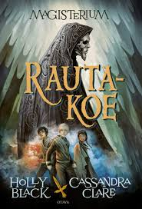
Aho, Elisabeth: Tanssii Emman kanssa ja Santun safariseikkailut
Auer, Ilkka: Nicholas North – sarja
Bagge, Tapani: Etsivätoimisto Musta koira – sarja
Benjamin, Ali: Mitä sain tietää meduusoista
Black, Holly: Magisterium – sarja
Boyne, John: Leijuva poika
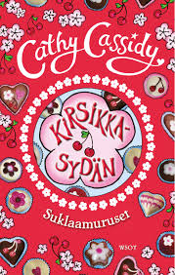
Cassidy, Cathy: Suklaamuruset -sarja
Cheng, Jack: Kosmoksessa tavataan
Colfer, Eoin: Artemis Fowl – sarja
Collins, Suzanne: Alismaan tarinoita – sarja
Columbus, Chris: Hurjien tarinoiden talo – trilogia
Das, Mintie: Storm Sisters – sarja
Dunmore, Helen: Ingo –sarja
Everest, D. D.: Archie Greene –kirjat
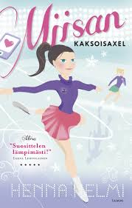
Funke, Cornelia: Rosvoruhtinas, Reckless : kiveen kadonnut ja Reckless 2 : veljeni peloton
Gaiman, Neil: Hautausmaan poika
Gier, Kerstin: Rakkaus ei katso aikaa -sarja ja Unien kirja –sarja
Grey, Jacob: Ferals –sarja
Hallava, Anna: Sammakkoprinsessa ja Operaatio Huulituli
Harrison, Michelle: Keijutrilogia
Hayden, Torey: Pöllöpoika
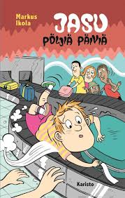
Hegarty, Shane: Kalmankita : legenda alkaa
Heimonen, Satu: Cecilia- ja Sonja –kirjat
Henna Helmi: Miisa –kirjat
Hunter, Erin: Soturikissat-, Etsijät- ja Selviytyjät –sarjat
Ikola, Markus: Jasu –kirjat
Isto, Sanna: Maan alaiset
Jackson, Robert: Syvyyksien valtias
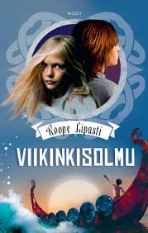
Johansson i Backe, Kerstin: Näkymätön Elina
Kallioniemi, Tuula: Pako, Risteys ja Kaksoisolennot
Karpio, Markku: Mun isä on avaruusmies ja Selviytymispeli
Kuronen, Kirsi: Vili Voipio –kirjat, 4 x 100 ja Piruettiystävyys
Kökkö, Hanna: Kätkö, Vaara ja muut Manusta kertovan seikkailusarjan kirjat
Landy, Derek: Keplo Leutokalma –sarja
Lawrence, Caroline: Roomalaismysteerit –sarja
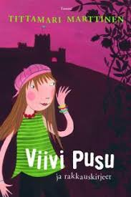
Lehtinen, Tuija: Saimi ja Selma –kirjat ja Rebekka –kirjat
Lewis, C. S.: Narnian tarinat –sarja
Lindgren, Astrid: Veljeni Leijonamieli
Lipasti, Roope: Viikinkitrilogia
Marttinen, Tittamari: Viivi Pusu –kirjat
Meloy, Colin: Sysimetsän kronikat –sarja
Mulligan, Andy: Roskaa
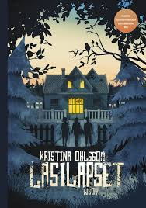
Murray, Tamsyn: Kaikkien aikojen Camilla –sarja
Musta Kaista –sarja, jossa eri tekijöitä
Mäkitalo, Janne: Pääkallokiitäjät –kirjat
Ness, Patrick: Hirviön kutsu
Nordström, Gunnar: Kiekkotähti –sarja
Ohlsson, Kristina: Lasilapset ja Hopeapoika
Ohtonen, Kimmo: Ikimaa –sarja
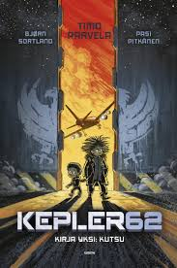
Palviainen, Jukka-Pekka: Joku vieraileva tähti, Perjantai on hyvä päivä lähteä ja Suunnaltaan vaihtelevaa tuulta
Parvela, Timo: Kepler62- ja Sammon vartijat –sarjat
Paulow, Ari: Surmankarin vangit ja Aavesaaren arvoitus
Paver, Michelle: Muinainen pimeys- ja Pronssisoturi –sarjat
Pehkonen, Kirsi: Aloituskiekko, Punaviiva ja muut Hillasta ja Noorasta kertovan urheilukirjasarjan kirjat
Peltoniemi, Sari: Avaimenkantaja –sarja
Pettersen, Siri: Kupla
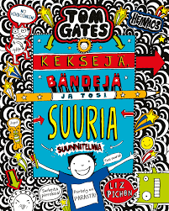
Pichon, Liz: Tom Gates – kirjat
Remes, Ilkka: Aaro Korpi – sarja
Riikkilä, Väinö: Pertsa ja Kilu – kirjat
Riordan, Rick: Percy Jackson- ja Apollon –sarjat
Romppainen, Katariina: Sori vaan, se on totuus
Rossi, Nemo: Arkeomysteeri – sarja
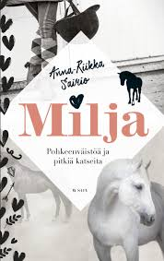
Sairio, Anna-Riikka: Milja – kirjat
Salmi, Ronja: Ystäväni hevonen ja Onks noloo?
Sammalisto, Ida: Tähtimosaiikki
Simukka, Salla: Sisarla
Sloan, Holly Goldberg: Näkymätön poika
Snicket, Lemony: Surkeiden sattumusten sarja – kirjat
Sten, Camilla: Synkät vedet – sarja
Suomela, Laura: Lokkisaaren säpinät, Ruutiharjun säpinät ja Kanarian säpinät
Tihinen, Mimmu: Virkkusen viisitoista valhetta ja muut Virkkusesta kertovat kirjat
Toivola, Ritva: Kummitusjuna, Salaiset aikamatkat ja Arvaamaton aikamatka
Turtschaninoff, Maria: Helsingin alla, Arra, Anache sekä Punaisen luostarin kronikoita – trilogia
Valentino, Serena: Noidan peili : pahankuningattaren tarina, Hirviön sydän : itsekkään prinssin tarina ja Petetty sielu : merinoidan tarina
Walldén, Netta: Kissa nimeltä Kent
Walliams, David: Poika ja mekko, Herra Lemu, Gangsterimummi ja Maailman rikkain poika
Veirto, Kalle: Pelibunkkerin pojat, Kivimutka – sarja ja Tähtiketju – sarja
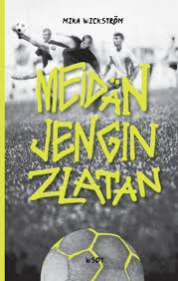
Wickström, Mika: Meidän jengin Zlatan – kirjat
Widmark, Martin: David ja Larissa – sarja

Sarjakuvat
Goscinny, Rene: Asterix –sarjakuvat
Herge: Tintti –sarjakuvat
Jansson, Tove: Muumit : sarjakuvaklassikot –kirjat
Manga –sarjakuvat, eri tekijöitä
Morris: Lucky Luke –sarjakuvat
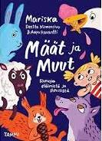
Vehniäinen, Jarkko: Kamala luonto –sarja

Runot
Kontio, Tomi: Lyyran harhautukset
Korolainen, Tuula: Mikä onni, 6 B
Kuronen, Kirsti: Likkojen lipas, Paha puuska ja Pönttö
Mariska: Määt ja Muut : runoja eläimistä ja ihmisistä
Nuotio, Eppu: Näin pienissä kengissä ja Ollaan ananas ja kookos : rakkausriimejä
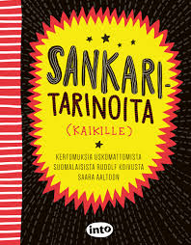
Oster, Grigori: Huviksi ja haitaksi
Pispa, Kaija: Kärpäslätkää
Ruohonen, Laura: Tippukivitapaus
Savisaari, Aira: Joku siipi pitäis olla
Virtanen, Jukka: Satujunalla Olipakerran-kaupunkiin
Vuorio, Maria: Ison kiven juureen

Tositarinoita
Brooks, Ben: Rohkeiden poikien kirja : tositarinoita hämmästyttävistä pojista, jotka muuttivat maailmaa ja Rohkeiden poikien kirja 2
Favilli, Elena: Iltasatuja kapinallisille tytöille : 100 tarinaa ihmeellisistä naisista ja Iltasatuja kapinallisille tytöille 2
Huotarinen, Vilja- Tuulia: Heistä tuli taiteilijoita : 12 muotokuvaa suomalaisista naistaiteilijoista
Lappalainen, Elina: Ihmeellinen Minna ja suomalaiset supernaiset
Oldfield, Tom: Luis Suarez : maalitykki ja Gareth Bale : poika, josta tuli supertähti
Part, Michael: Cristiano Ronaldo : kasvu voittajaksi ja Messi : uskomaton tarina
Pääskysaari, Jenni: Hetki ennen kuin maailma muuttui
Salminen, Ida: Tarinoita suomalaisista tytöistä, jotka muuttivat maailmaa
Sankaritarinoita (kaikille) ja Sankaritarinoita tytöille (ja kaikille muille)
Woodward, Kay: Mitä hän tekisi? : kapinallisten tyttöjen kirja

